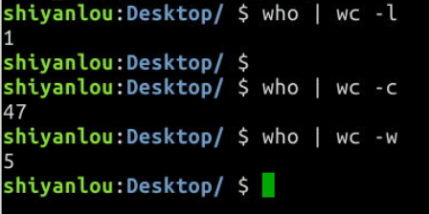

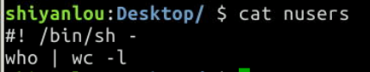

脚本里可以写多条命令

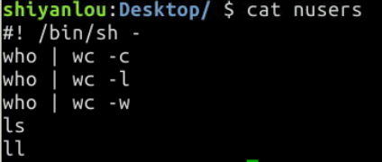

分号用来分隔同一行的多条命令：

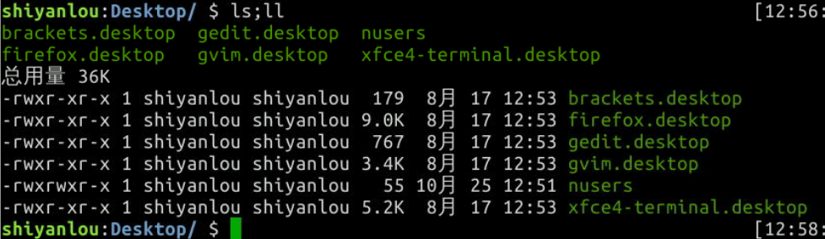

定义变量时不用$,调用时要使用$:

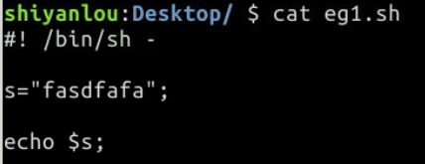

原始的echo就是输出：

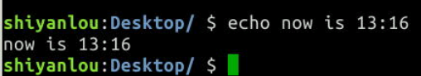

Echo 会将特殊字符转义：

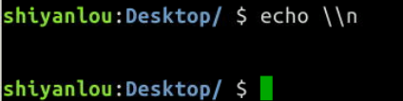



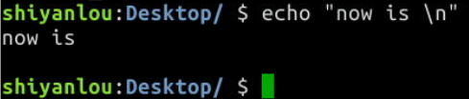

Printf

Printf 的语法：



1. 输出简单的字符串，必须显示的指定换行符

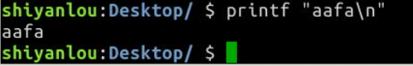

1. 输出格式化的参数

%s表示字符串，

%d表示数字

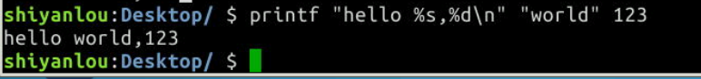

Cat:

不指定参数，写一个输出一个：

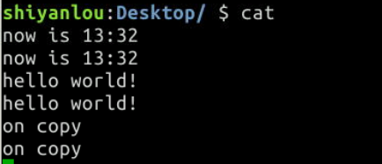

输出重定向：>

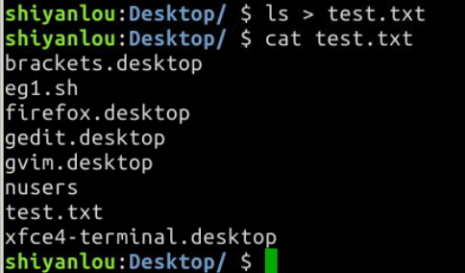

>>附加到文件：

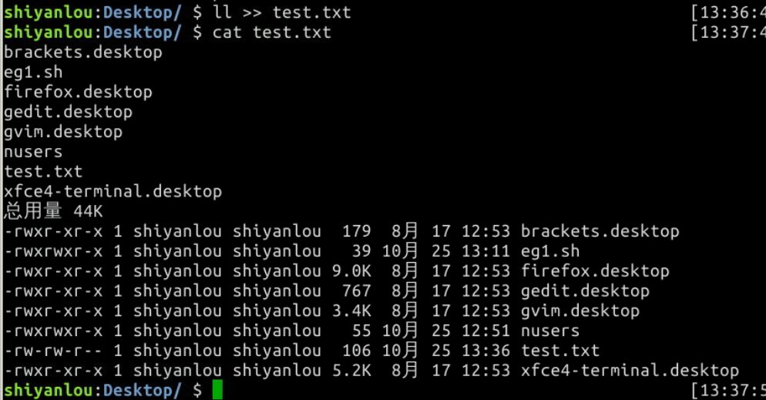

Tr命令：

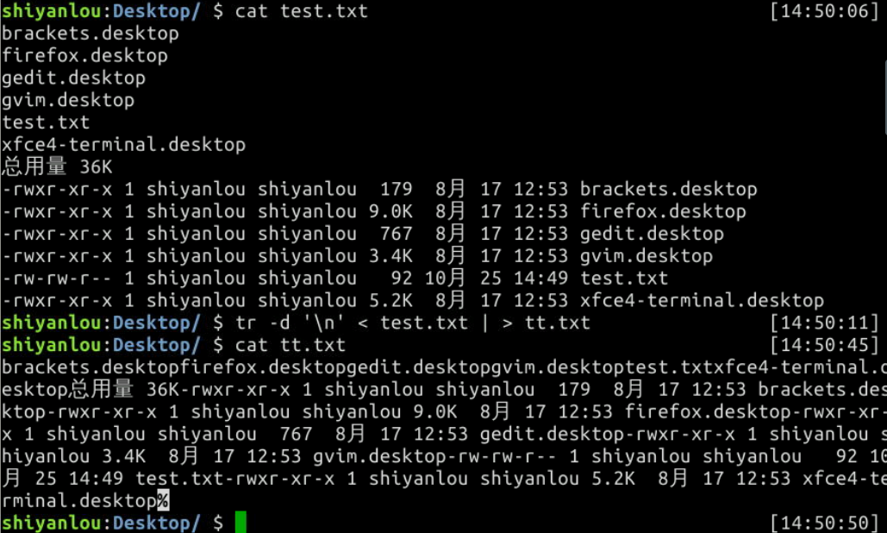

删除指定的叠字符：

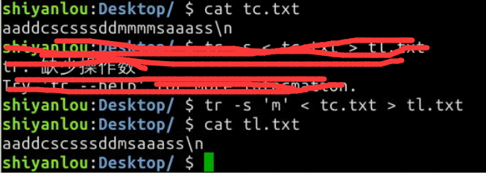

输入命令：

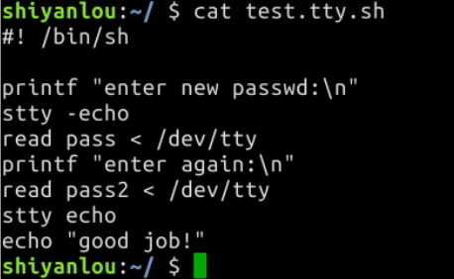

查看环境变量：其中本地执行路径/usr/local/bin可以用来执行用户的脚本，如安装软件等的脚本



打印家目录：

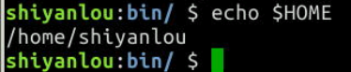

查找：grep

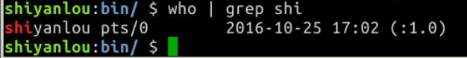

脚本参数查询：

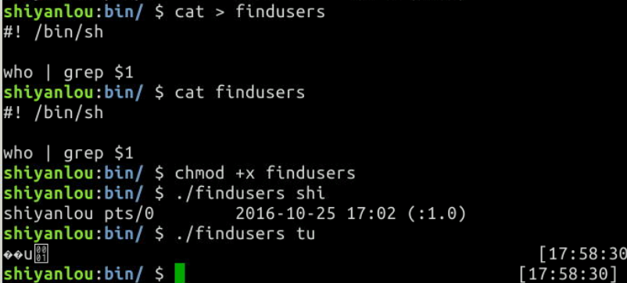

Linux和shell中的注释：#

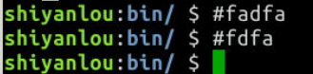

执行跟踪：

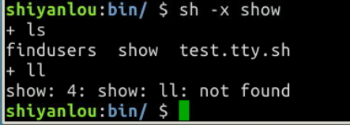

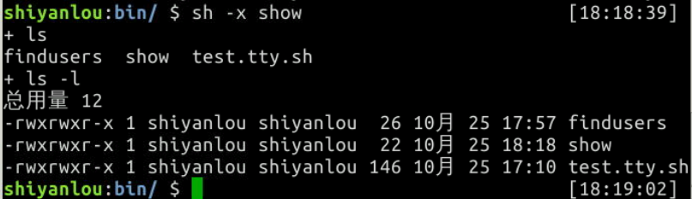

在脚本中打开和关闭自动跟踪功能：

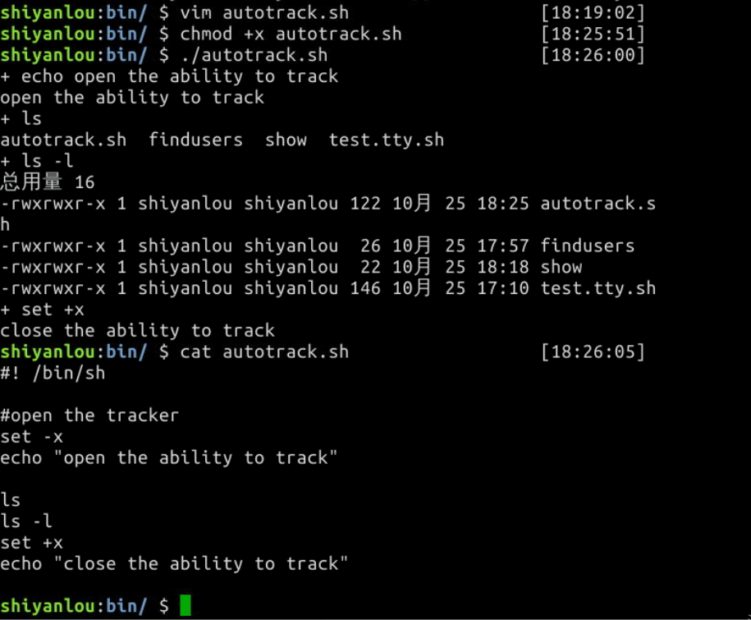

第三章

固定字符串查询：-F指定为固定字符串匹配，省略参数-F也一样

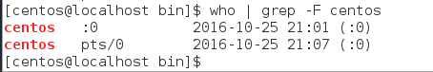

Grep语法：

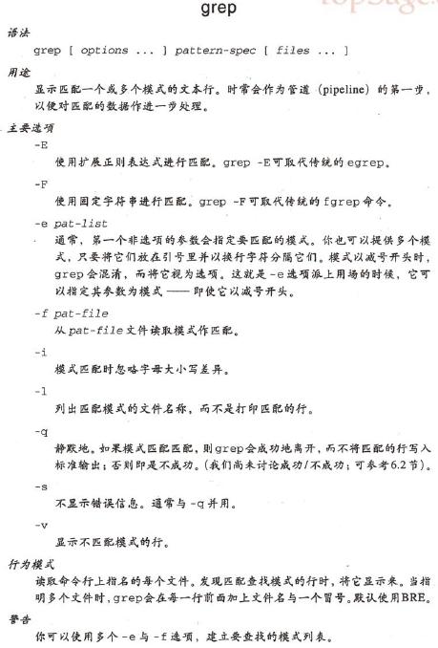

得到又符合型整数的最大值





Sed方法替换文本：

模式修饰符：

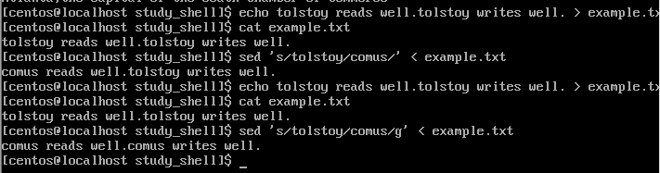替换指定某一个：

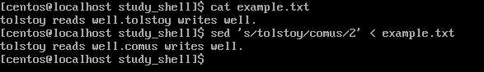

同时执行多个文本替换命令：从下面的结果可以看出，替换命令是一个一个执行的（执行完第一个才执行第二个，因此替换完第一个tolstoy，剩余的就称为第一个了）

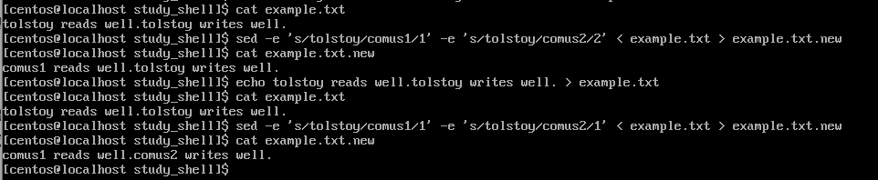

-f选项执行替换的shell脚本：

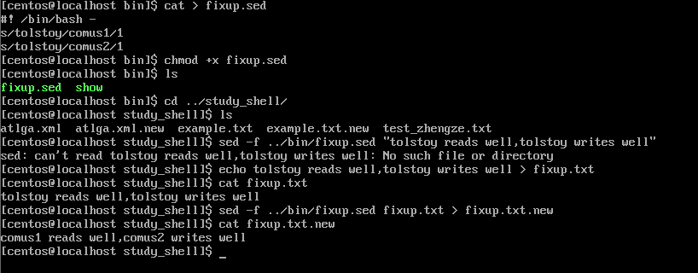

一个一个一次读入替换：

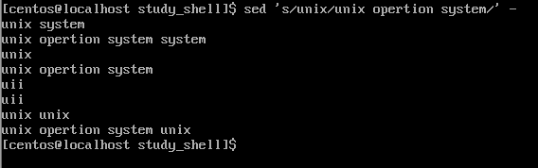

-n选项改变了sed的默认行为：

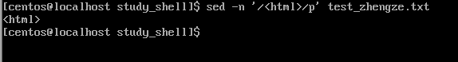

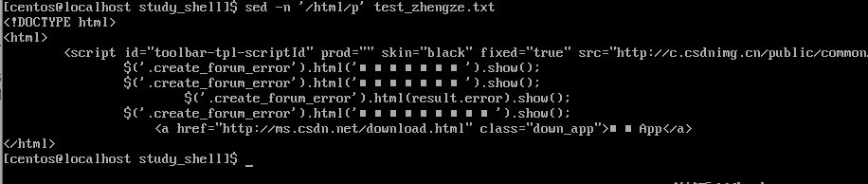

将命令写入文件：

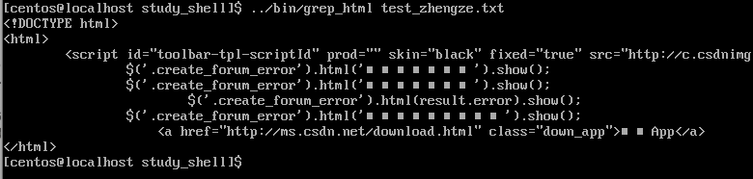

Grep执行类似的查询操作：

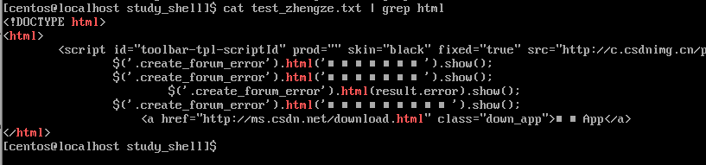

打印最后一行：

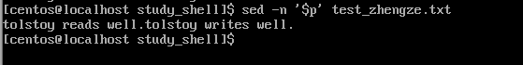

打印指定行：如下为2-4行

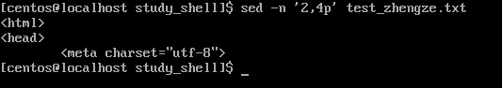

脚本实现打印前10行：

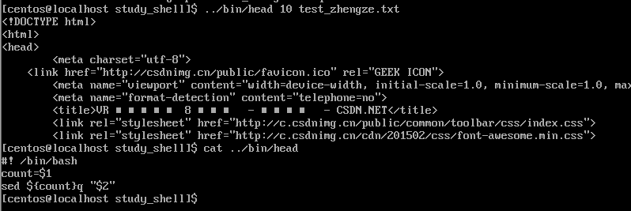

Grep命令后面的自动作为输入的文本